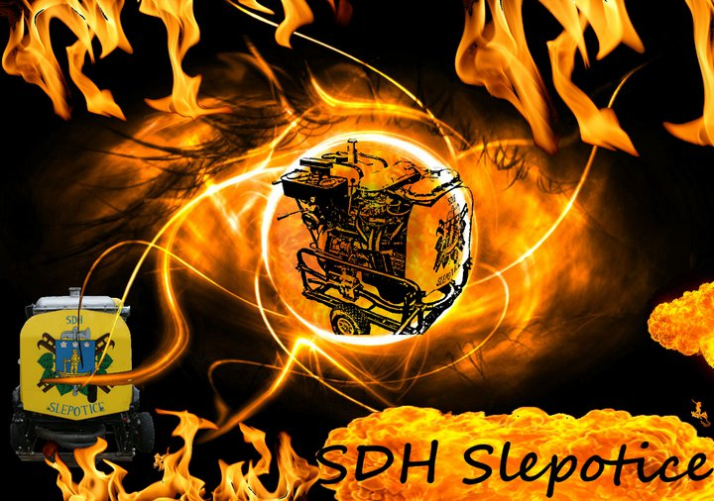
SDH Slepotice
Vás zve na IV. ročník soutěže v nočním požárním útoku:
O pohár starosty SDH Slepotice

Kdy: 11.5. 2012
Od kdy: 20:00 -21:00 prezence
21:30 – zahájení soutěže
Kde – sportovní areál na koupališti ve Slepoticích
Jak:
- Dle pravidel „Ligy okresu Pardubice“ – www.lpo.estranky.cz, muži i ženy na 2 hadice „B“
- terče elektronické sklopné s časem na velkém displeji (Ing. Černovský)
- počet pokusů – dle počtu družstev
- závodí se v kategorii muži a ženy

Bohaté občerstvení zajištěno po celou dobu trvání soutěže.
Přihlášky posílejte prosím na
telefonicky – 605 764 951 , e-mailem – V.Felcman@seznam.cz
Závod probíhá na vlastní nebezpečí
Těšíme se na Vaší účast !!!
www.sdhslepotice.estranky.cz

